低代码驱动的人工智能模型
快速构建与可视化编排平台

操 作 手 册

目录
一、系统概述 1
1.1 平台简介 1
1.2 技术架构 1
1.3 运行环境 2
二、安装与启动 3
2.1 环境准备 3
2.2 启动步骤 3
2.3 默认账号信息 3
三、登录与注册 4
3.1 登录界面说明 4
3.2 账号登录操作 4
3.3 账号注册操作 5
四、工作台 6
4.1 统计概览 6
4.2 AI模型模板 6
4.3 最近项目与流程监控 7
五、模型设计器 8
5.1 画布界面 8
5.2 节点操作 8
5.3 连线操作 9
5.4 自动布局与对齐 10
5.5 流程状态管理 10
5.6 版本管理 11
六、低代码脚本编辑器 12
6.1 代码编辑区 12
6.2 模板库使用 12
6.3 语法校验与执行 13
七、模型训练 14
7.1 模型模板选择 14
7.2 超参数配置 14
7.3 训练控制 15
7.4 模型导出导入 15
八、视觉实验室（OpenCV） 16
8.1 图像加载 16
8.2 图像处理操作 16
8.3 AI推理模拟 17
8.4 视频与摄像头 17
九、3D数据可视化 19
9.1 数据图层 19
9.2 视图控制 20
9.3 动画与叠加 20
十、规则配置器 21
10.1 创建规则 21
10.2 规则列表管理 21
10.3 冲突检测 22
10.4 规则测试 22
十一、数据管理 23
11.1 数据导入 23
11.2 数据编辑 23
11.3 事务管理 24
11.4 快照与回溯 24
十二、任务管控 25
12.1 任务创建 25
12.2 任务队列管理 25
12.3 日志与异常 26
十三、项目管理 27
十四、组件市场 27
十五、报表中心 28
十六、系统管理 29
十七、常见问题与故障排除 30
17.1 启动问题 30
17.2 功能使用问题 31
17.3 性能优化建议 31

一、系统概述

1.1 平台简介
低代码驱动的人工智能模型快速构建与可视化编排平台（以下简称"本平台"）是一款面向AI开发者与数据分析人员的桌面应用软件。平台基于Python 3与PyQt6框架构建，集成了OpenCV计算机视觉处理、三维数据可视化、业务规则引擎、权限调度引擎等核心组件，为用户提供从数据预处理、模型训练、规则配置到结果可视化的全流程AI开发环境。
本平台采用低代码设计理念，用户无需编写完整程序代码即可通过拖拽式画布编排AI模型流程，配合内置的Python脚本编辑器实现自定义节点逻辑。平台预置分类、回归、目标检测、图像分割、文本分析、时序预测六类AI模型模板，支持一键基于模板创建项目并快速启动训练。
平台包含十三个功能完备的业务模块，涵盖工作台总览、模型可视化设计、低代码脚本编辑、模型训练控制、OpenCV视觉处理、三维数据可视化、业务规则配置、数据事务管理、任务队列管控、项目资源管理、组件市场、报表中心及系统管理。每个模块均实现业务规则引擎、状态流转控制、权限调度管理及数据一致性保障等创新逻辑。

1.2 技术架构
本平台采用三层架构设计：核心引擎层（core/）、界面层（ui/）和业务模块层（modules/），各层之间通过明确的接口进行通信，实现代码、界面、逻辑的完全分离。
核心引擎层包含五个核心组件：RBAC权限调度引擎（auth.py）实现四级角色七种操作粒度的权限控制与会话状态流转；双状态机引擎（state_machine.py）实现流程五态与任务七态的状态管理与回滚；业务规则引擎（rule_engine.py）支持多条件组合、三大触发方式及基于条件重叠图的冲突检测算法；数据一致性引擎（data_consistency.py）实现MVCC式事务管理、快照回溯与强一致性校验；核心算法集（algorithms.py）包含力导向画布布局、数据特征分析、参数优化及多源适配器等原创算法。
界面层提供登录注册窗口、主窗口框架、可视化画布、低代码编辑器及统一的淡黄色专业主题样式表。业务模块层包含十三个独立模块文件，每个模块通过统一的get_module_widget接口函数对外暴露，支持代码热更新引擎的动态加载与增量重载。

1.3 运行环境
本平台支持Windows 10/11 64位操作系统，运行需要Python 3.9及以上版本。主要依赖库包括PyQt6（GUI框架）、OpenCV-Python（图像处理）、NumPy（数值计算）、PyOpenGL（三维渲染）、Pillow（图像支持）及pyqtgraph（图表支持）。推荐硬件配置为Intel Core i5及以上处理器、8GB及以上内存、256GB及以上硬盘存储空间。

二、安装与启动

2.1 环境准备
本平台提供了一键启动脚本run.bat，该脚本会自动完成以下环境准备工作：检测并创建Python虚拟环境（venv）、自动安装requirements.txt中声明的全部依赖包、启动应用程序主窗口。
首次启动时，系统将在项目目录下创建venv文件夹并安装PyQt6、opencv-python、numpy、pyopengl、Pillow、pyqtgraph等依赖库。此过程需要网络连接，耗时约2-5分钟，后续启动将直接使用已创建好的虚拟环境。

2.2 启动步骤
步骤一：双击项目根目录下的run.bat文件。步骤二：等待命令行窗口显示"[启动] 低代码AI模型构建平台..."提示。步骤三：系统将弹出登录窗口，输入账号密码后即可进入主界面。如需手动启动，可在命令行中执行：venv\Scripts\python main.py。

2.3 默认账号信息
系统预置四类角色的默认账号，分别对应不同的权限级别：管理员账号（admin/admin123），拥有全部模块和操作的完整权限；模型开发者账号（developer/dev123），拥有除系统管理外的主要业务模块访问权限；普通操作员账号（operator/op123），拥有基础业务模块的查看与执行权限；访客账号（guest/guest123），仅拥有工作台和报表中心的查看权限。
建议首次使用时以管理员账号登录，了解全部功能后根据需要创建各角色账号并配置相应权限。

三、登录与注册

3.1 登录界面说明
登录窗口左侧展示平台名称、核心功能特性列表及默认账号提示信息。右侧默认显示登录表单，包含用户名输入框、密码输入框、记住密码复选框及登录按钮。登录窗口支持无边框拖拽移动。
窗口左上角提供最小化和关闭按钮。点击"还没有账号？立即注册 →"链接可切换至注册表单。
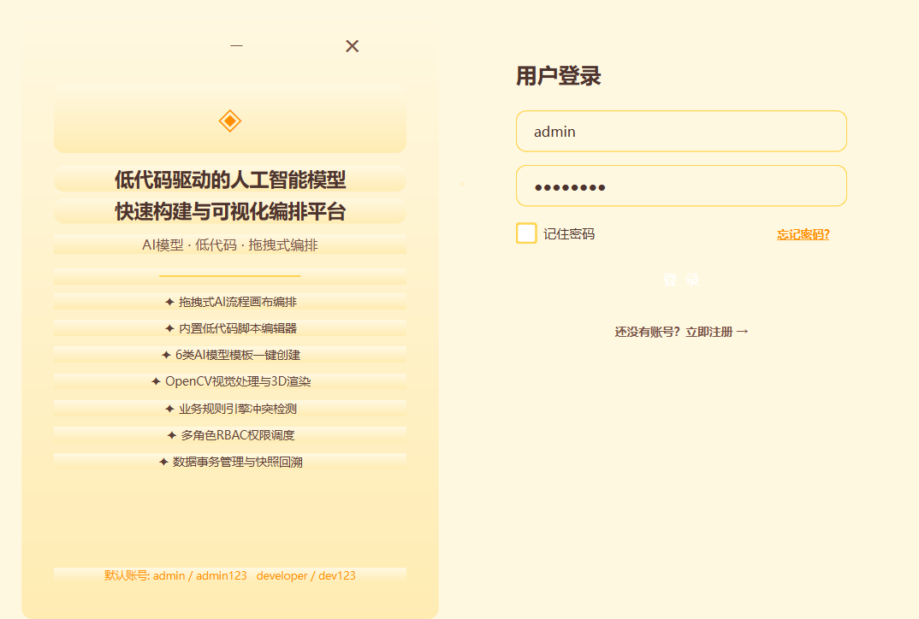

3.2 账号登录操作
在用户名输入框中输入账号（如admin），在密码输入框中输入密码（如admin123），点击"登录"按钮。系统将通过RBAC权限引擎验证账号密码的合法性，验证通过后弹出主窗口并自动加载工作台模块。若连续5次输入错误密码，账号将被锁定10分钟，期间无法登录。登录成功后系统自动创建会话，会话空闲超过1小时将自动过期。

3.3 账号注册操作
点击登录表单下方的注册链接，切换至注册表单。输入用户名（至少2位）、密码（至少4位）、确认密码，从下拉框中选择角色（管理员/模型开发者/普通操作员/访客），点击"注册"按钮。注册成功后系统自动为新用户分配对应角色的默认权限集。注册完成后点击"返回登录"切换回登录界面。
注意：出于安全考虑，管理员角色的注册建议在系统管理模块中由已有管理员进行，普通注册建议选择访客或操作员角色。
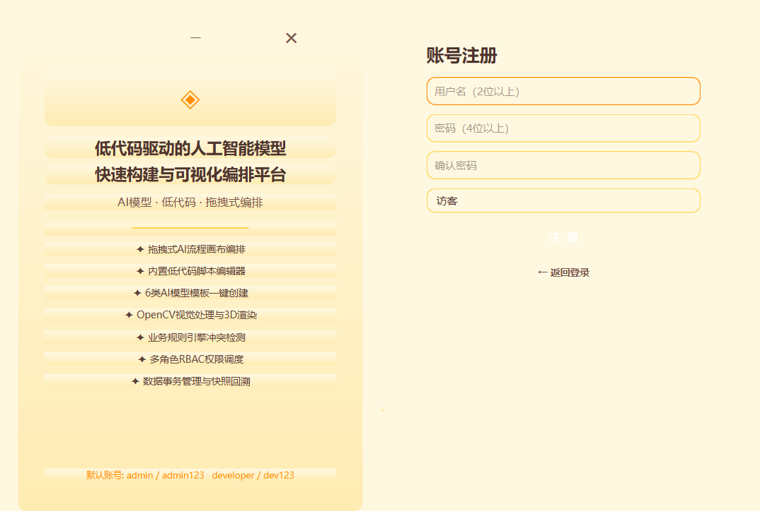

四、工作台

4.1 统计概览
工作台是登录后默认显示的模块，顶部标题栏显示"工作台"，其下方为六张统计卡片，分别展示总项目数、运行中项目数、暂停项目数、已完成项目数、异常项目数和规则总数。每张卡片包含图标、数值和标签，数值以深色大字体醒目显示。
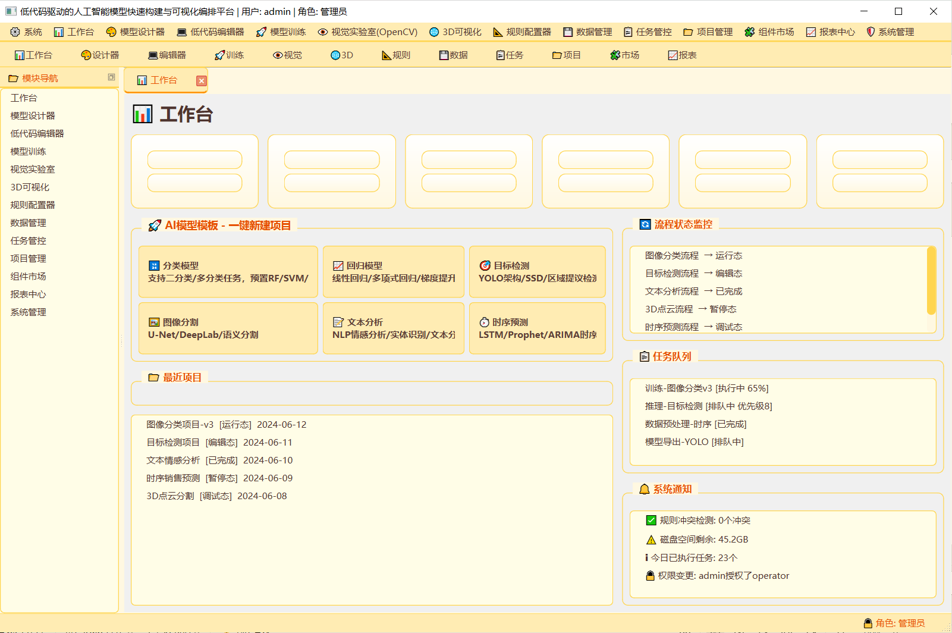

4.2 AI模型模板
统计卡片下方左侧区域为"AI模型模板"分组框，提供六类预置模型模板的一键创建入口。六类模板分别是：分类模型（支持二分类/多分类，预置RF/SVM/MLP）、回归模型（线性回归/多项式回归/梯度提升回归）、目标检测（YOLO架构/SSD/区域提议检测）、图像分割（U-Net/DeepLab/语义分割）、文本分析（NLP情感分析/实体识别/文本分类）、时序预测（LSTM/Prophet/ARIMA时序预测）。
点击任意模板按钮将弹出确认对话框，确认后系统将基于该模板在模型设计器中创建新项目，用户可立即开始编排AI流程。

4.3 最近项目与流程监控
模板区域下方为"最近项目"列表，显示最近操作的五个项目及其当前状态和修改日期。右侧区域显示流程状态监控列表和任务队列状态列表，实时反映系统中各个编排流程的运行状态和任务执行情况。底部为系统通知区域，滚动显示规则冲突检测结果、磁盘空间、任务执行统计和权限变更等系统消息。

五、模型设计器

5.1 画布界面
模型设计器是本平台的核心模块，提供可视化画布用于AI模型流程的编排设计。界面采用左右分栏布局：左侧为控制面板（约260px宽），包含流程管理、节点类型、操作按钮三个分组；右侧为QGraphicsView画布视图，占据主要显示区域。画布支持中键拖拽平移和滚轮缩放，底部状态栏实时显示节点数、连线数和操作反馈信息。
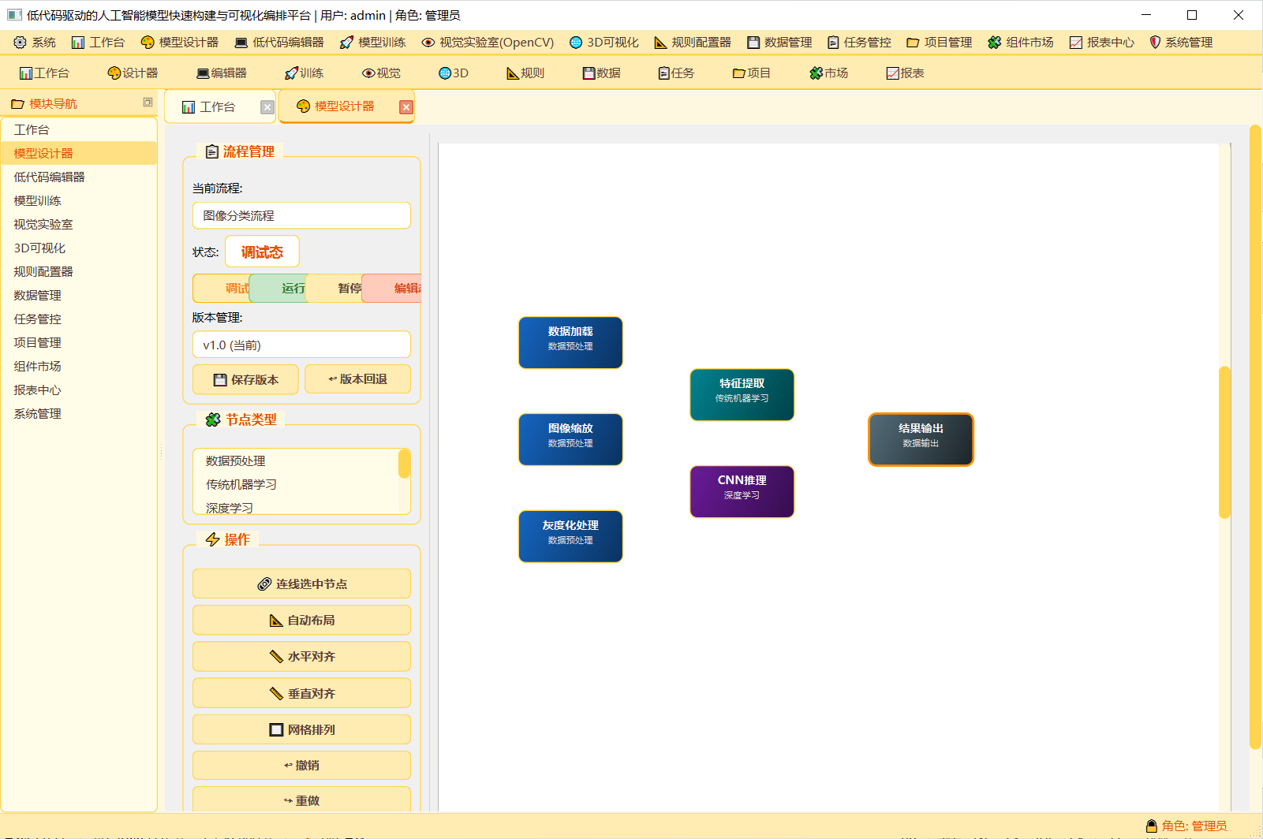

5.2 节点操作
平台支持七类AI节点的拖拽式编排：数据预处理节点、传统机器学习节点、深度学习节点、推理节点、分支判断节点、循环节点和数据输出节点。每类节点使用不同的颜色标识。
添加节点：在左侧节点类型列表中点击所需的节点类型，弹出对话框输入节点标签后确认，新节点将出现在画布随机位置。用户可以用鼠标拖拽节点调整位置。
编辑节点：双击画布上的节点弹出标签编辑对话框，修改后节点显示文字即时更新。
复制节点：右键点击节点，在上下文菜单中选择"复制节点"，将在原节点右下方创建副本。
删除节点：右键点击节点选择"删除节点"，或选中节点后按Delete键。删除节点时与其关联的所有连线将自动移除。
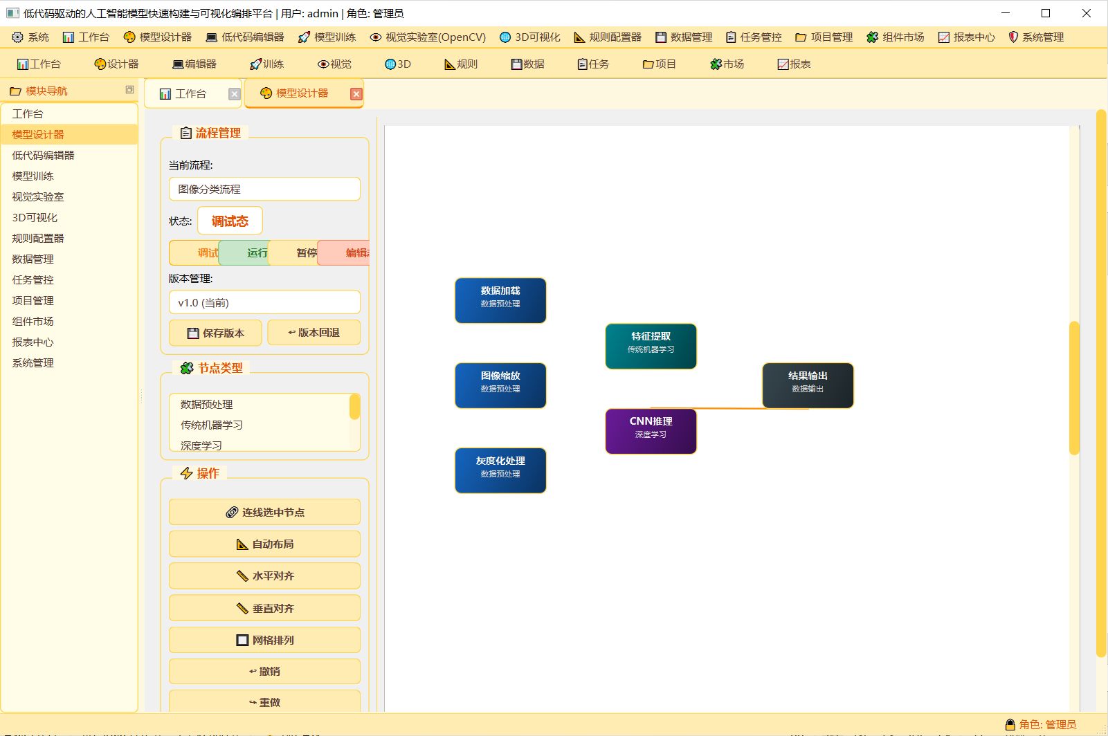

5.3 连线操作
连线操作提供三种方式：方式一（推荐），右键点击源节点，在上下文菜单中选择"从此节点连线"，光标变为十字形，然后左键点击目标节点，系统自动创建从源节点底部到目标节点顶部的连线。方式二，按住Ctrl键依次点击两个节点将其选中（选中节点边框变为橙色），然后点击左侧操作面板中的"🔗 连线选中节点"按钮。方式三，在连线模式下按Esc键或右键可取消连线操作。
系统会自动检测并阻止重复连线（同一对节点之间不允许创建多条连线）和自身连线（不允许节点连接到自己）。连线创建成功后底部状态栏显示"✅ 连线成功：A → B"确认信息。选中连线后按Delete键可删除连线。

5.4 自动布局与对齐
自动布局：点击"📐 自动布局"按钮，系统将调用力导向布局算法自动排列所有节点。该算法基于斥力-弹簧力模型，节点之间相互排斥，连线连接的节点之间产生弹簧吸引力，经过迭代计算后得到平衡的节点位置分布。
对齐操作：选中至少2个节点后，可执行水平居中对齐、垂直居中对齐和网格排列三种对齐方式。水平对齐将选中节点的X坐标统一到平均值位置，垂直对齐统一Y坐标，网格排列按行列均匀分布节点。
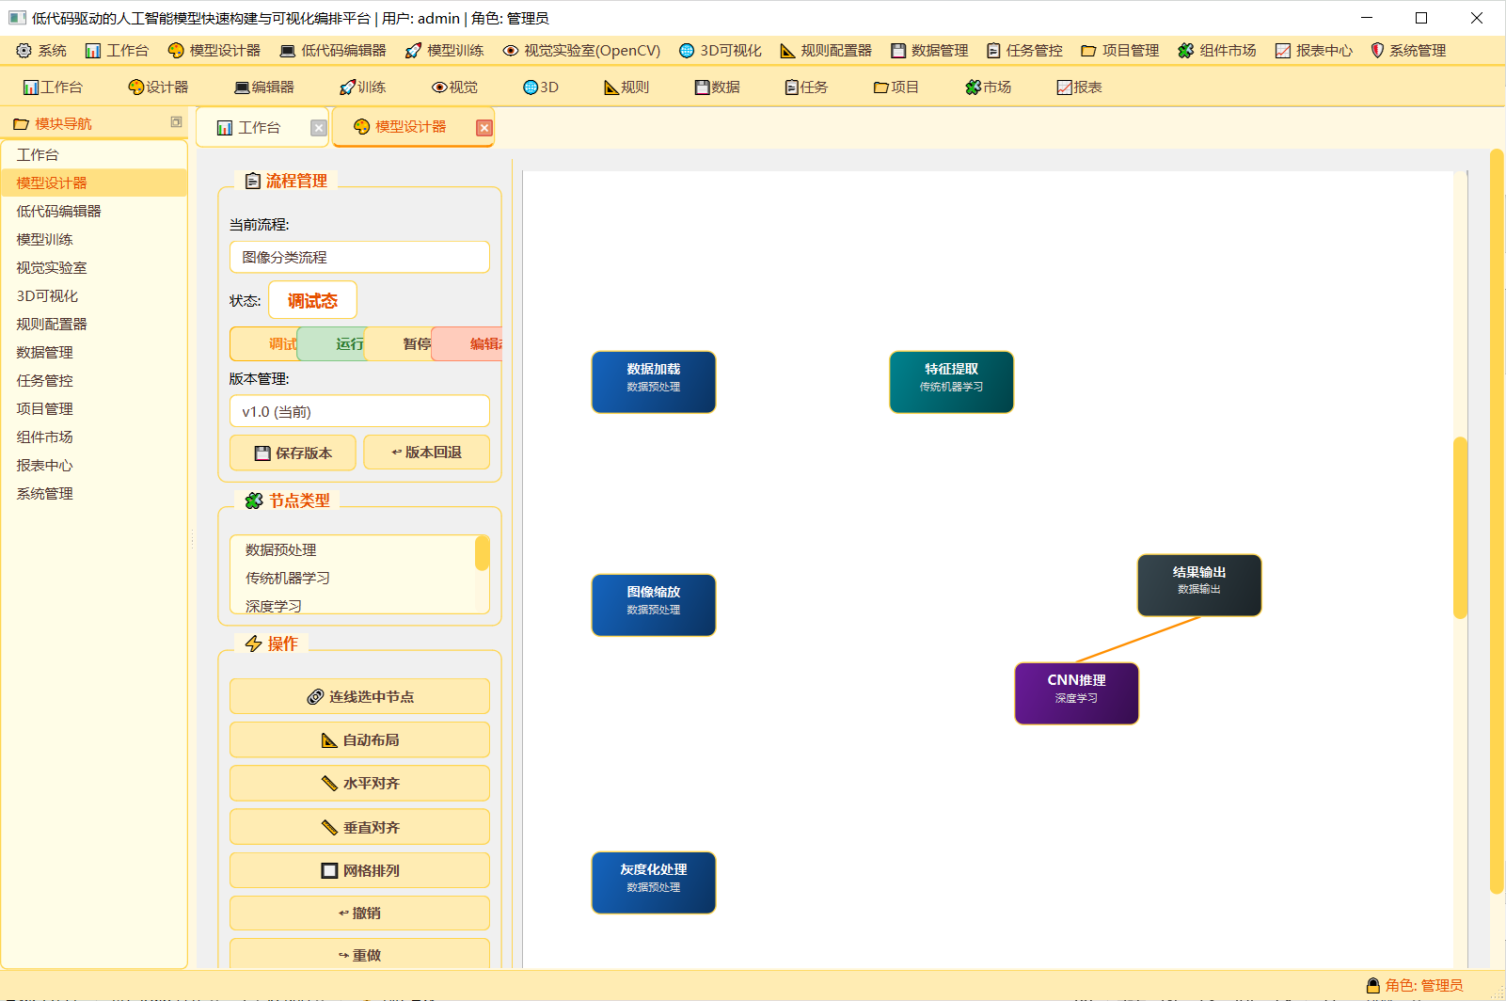

5.5 流程状态管理
编排流程支持五种状态的流转管理：编辑态（初始状态，允许自由修改节点和连线）、调试态（可单步调试节点逻辑）、运行态（全流程执行中）、暂停态（流程暂时挂起，可恢复运行）、异常终止态（发生错误自动进入，可回退至编辑态）。
当前流程状态以橙色粗体文字显示在左侧流程管理区。点击状态切换按钮（调试态/运行态/暂停态/编辑态）可触发状态转换。系统内置严格的状态转换规则：编辑态可切换至调试态或异常终止态，调试态可切换至编辑态/运行态/异常终止态，运行态可切换至暂停态/异常终止态/编辑态，暂停态可切换至运行态/编辑态/异常终止态，异常终止态仅可切换回编辑态。不符合规则的转换将被拒绝并弹出提示。
流程进入运行态时，系统自动触发规则引擎评估，检查当前画布状态是否满足已配置的业务规则条件，满足条件的规则将被触发执行。

5.6 版本管理
每个流程支持多版本保存与回退。点击"💾 保存版本"按钮将当前画布状态（所有节点和连线数据）保存为新版本，版本号自动递增，下拉列表中可选择查看历史版本。点击"↩ 版本回退"按钮将流程恢复至上一个快照状态。撤销（Ctrl+Z）和重做（Ctrl+Y）操作提供更细粒度的编辑历史回溯。
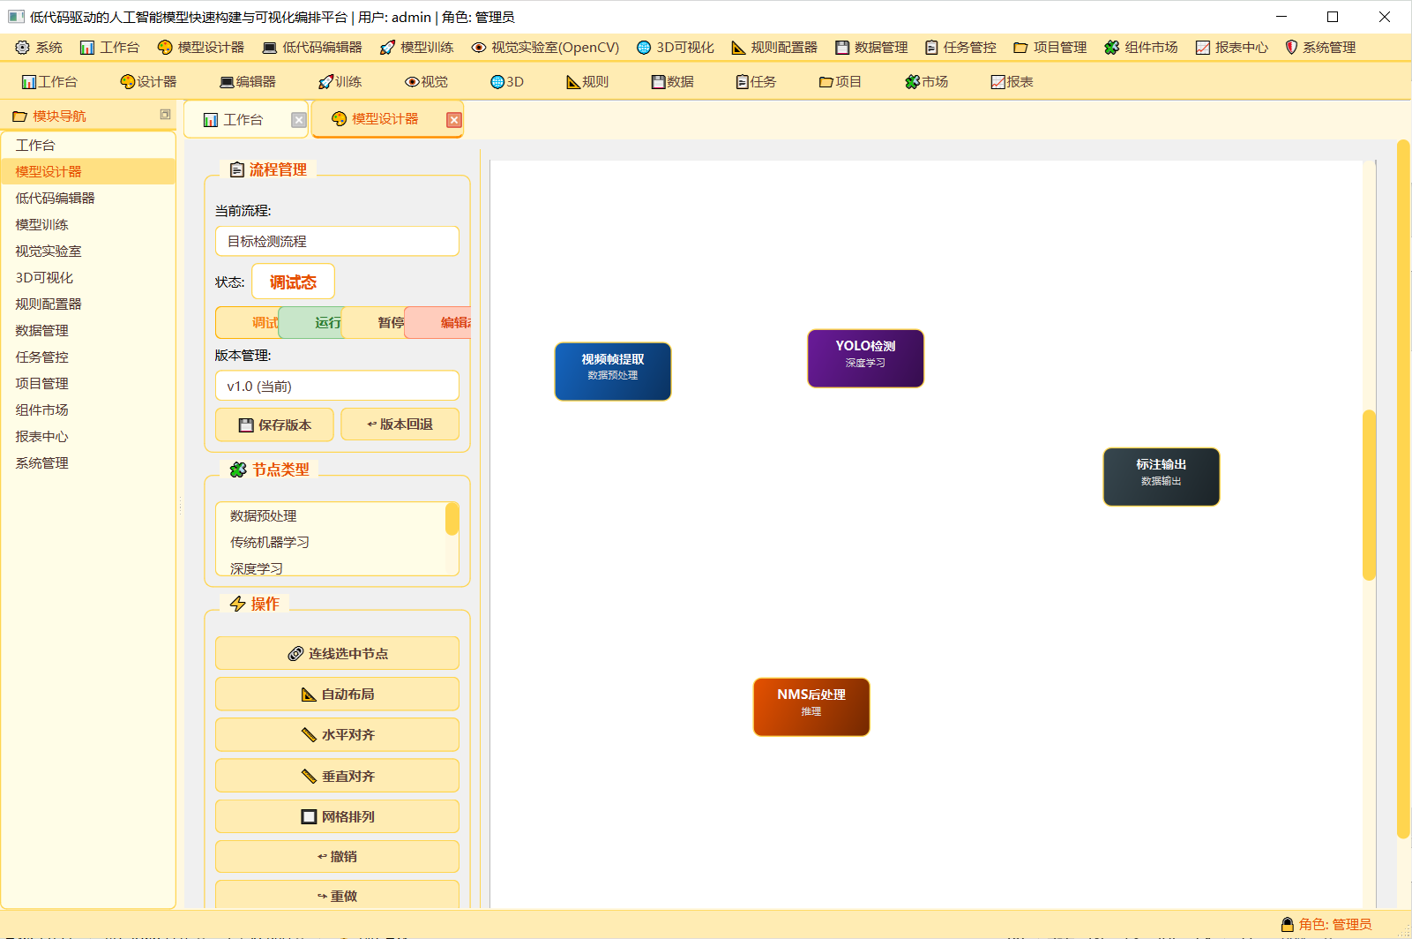

六、低代码脚本编辑器

6.1 代码编辑区
低代码脚本编辑器为平台提供Python脚本的编写、校验与执行能力。界面左侧为代码模板库列表，包含数据加载、数据预处理、模型训练、图像处理、推理预测、结果可视化六类预置模板。右侧上部为代码编辑区，支持Python语法高亮显示（关键字紫色、字符串绿色、数字橙色、注释灰色、装饰器蓝色、函数名浅蓝）。编辑区下方为输出控制台，以绿色文字显示执行结果。
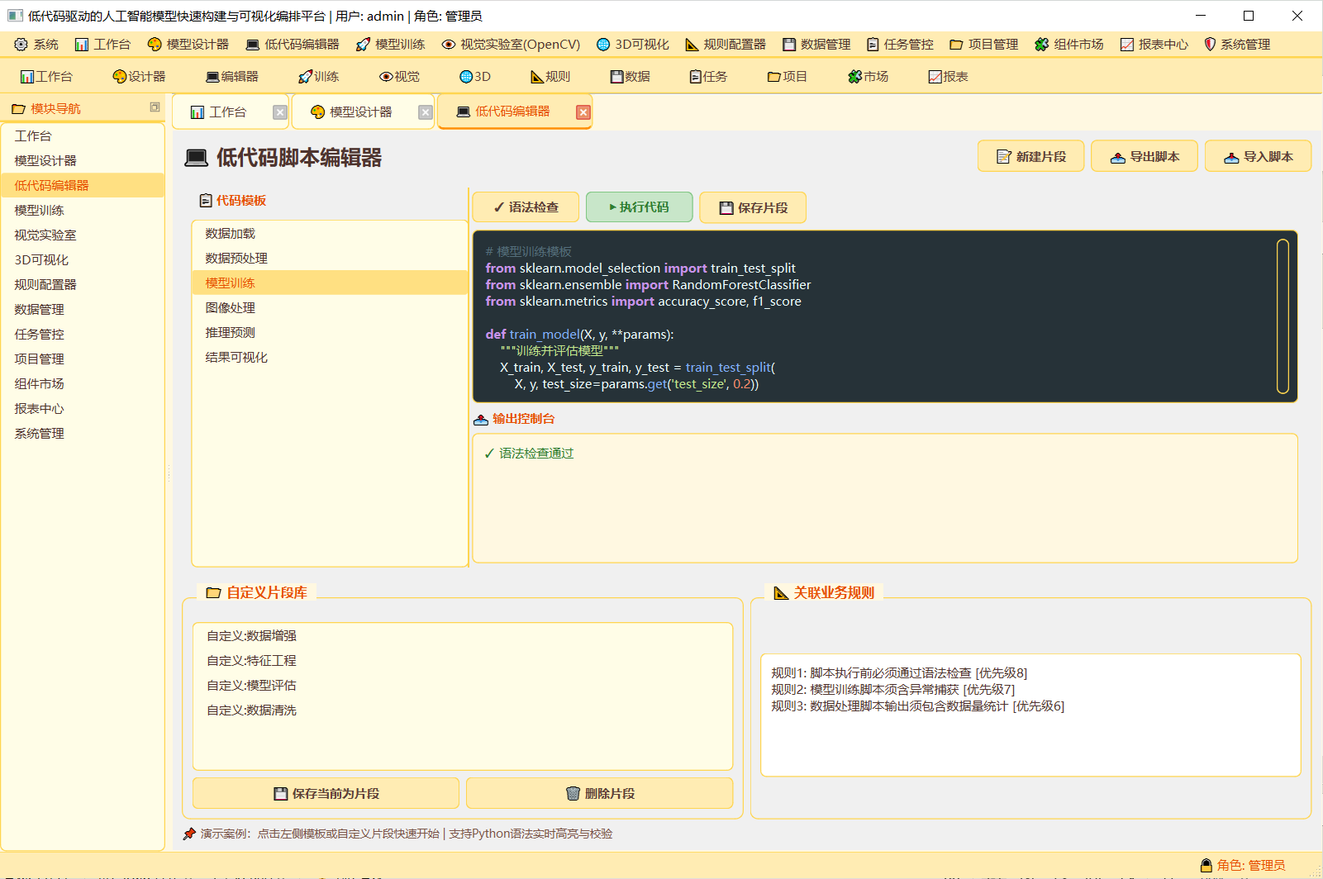

6.2 模板库使用
点击左侧模板列表中的任意模板名称，对应的代码将自动填充到编辑区。用户可在模板基础上修改代码逻辑、调整参数以满足个性化需求。以"数据预处理"模板为例，其预置了缺失值填充、Z-score标准化等数据清洗逻辑，用户只需修改数据加载路径和预处理参数即可快速应用。
用户还可将编辑区中自定义编写的代码保存为自定义片段，自定义片段将出现在左侧"自定义片段库"中，可随时加载复用。

6.3 语法校验与执行
点击"✓ 语法检查"按钮，系统使用Python内置的ast模块解析代码，检查是否存在语法错误。检查通过后控制台显示绿色"✓ 语法检查通过"，出现错误则显示红色错误信息（含行号和错误类型）。
点击"▶ 执行代码"按钮，系统将编辑区代码在沙箱环境中执行，执行结果输出至控制台。若执行过程中出现异常，控制台将显示异常类型和详细信息。编辑器还内置了与业务规则引擎的关联功能，可配置脚本执行前的语法检查规则、异常处理检查规则和输出统计规则。
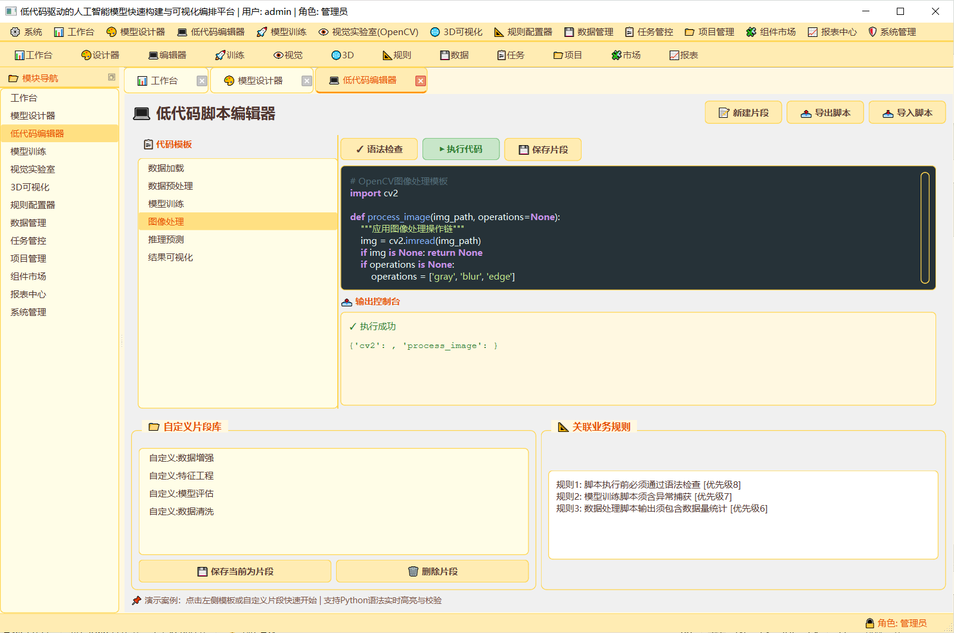

七、模型训练

7.1 模型模板选择
模型训练模块提供完整的AI模型训练控制能力。左侧面板顶部为模型模板选择下拉框，包含分类模型-RandomForest、分类模型-SVM、回归模型-XGBoost、目标检测-YOLO、图像分割-U-Net、时序预测-LSTM、文本分析-BERT七种预置模板。选择模板后系统自动调整对应的默认超参数。
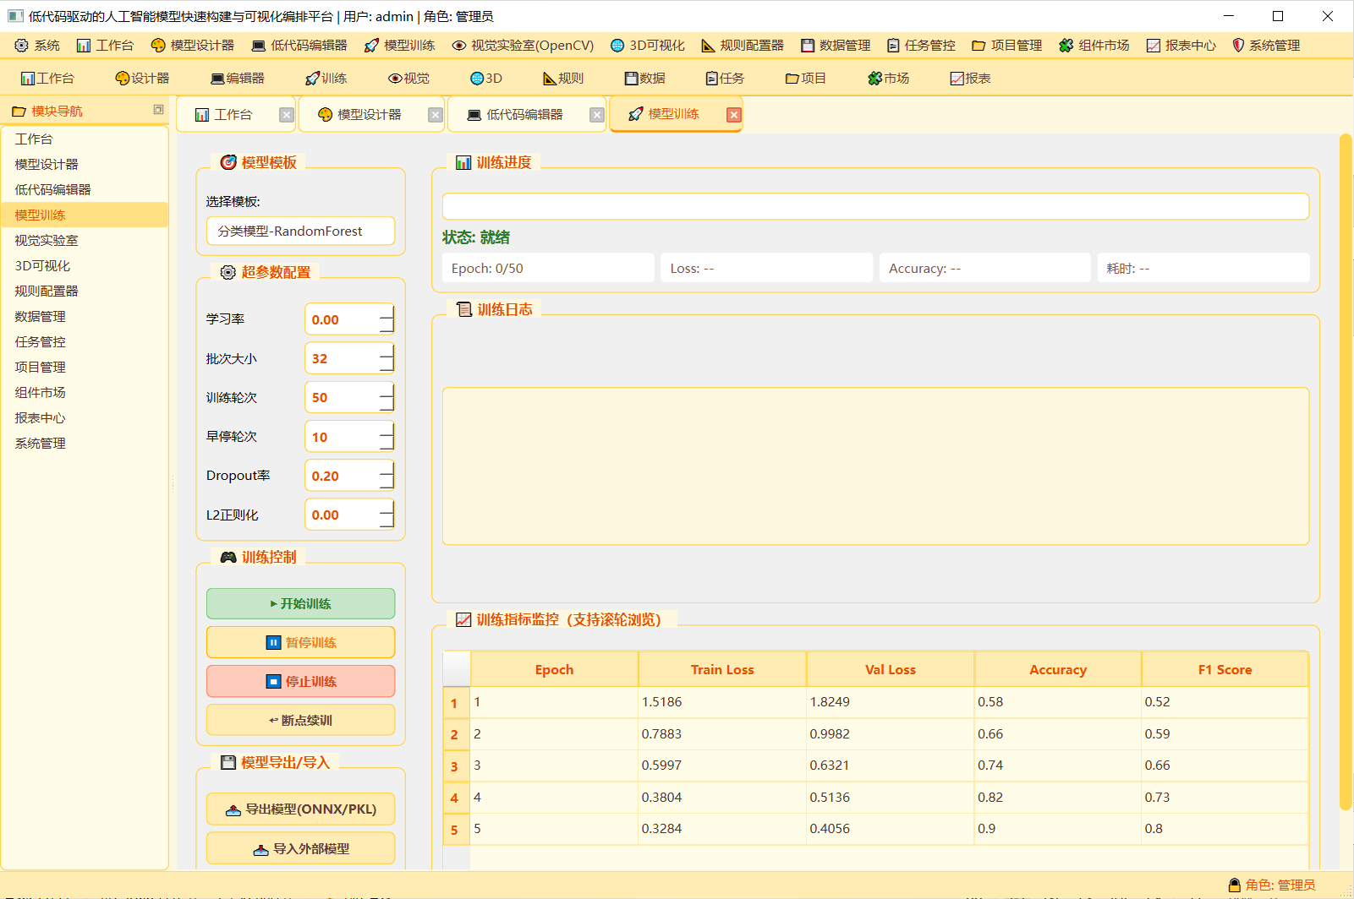

7.2 超参数配置
超参数配置区提供六项关键参数的可视化表单配置。学习率（范围0.00001-0.1，步长0.0001，默认0.001）控制模型参数更新的步长大小。批次大小（范围1-256，默认32）决定每次训练迭代使用的样本数量。训练轮次（范围1-500，默认50）定义完整遍历数据集的次数。早停轮次（范围1-100，默认10）设定验证损失不再下降时等待的轮次数。Dropout率（范围0.0-0.9，步长0.05，默认0.2）控制神经网络中随机丢弃神经元的比例。L2正则化系数（范围0.0-0.1，步长0.001，默认0.001）防止模型过拟合。所有参数修改即时生效，开始训练前将进行合法性校验。

7.3 训练控制
训练控制区提供四种操作按钮：点击"▶ 开始训练"按钮启动全流程训练，进度条开始增长，状态标识变为橙色"训练中..."，日志区实时输出当前轮次的损失值和准确率。点击"⏸ 暂停训练"按钮将训练过程挂起，状态变为"已暂停"，可随时恢复。点击"⏹ 停止训练"按钮终止当前训练，状态变为"已停止"。点击"↩ 断点续训"按钮从上次暂停或中断的位置继续训练，保持之前的参数状态不变。
训练过程中右侧区域动态显示：进度条（百分比和轮次进度）、训练指标（Loss值、Accuracy值、F1分数）、详细日志（带时间戳的操作记录）以及指标监控表格（每5个step生成一行数据记录）。训练完成时状态标识变为绿色"训练完成 ✓"，日志输出最终模型性能指标。
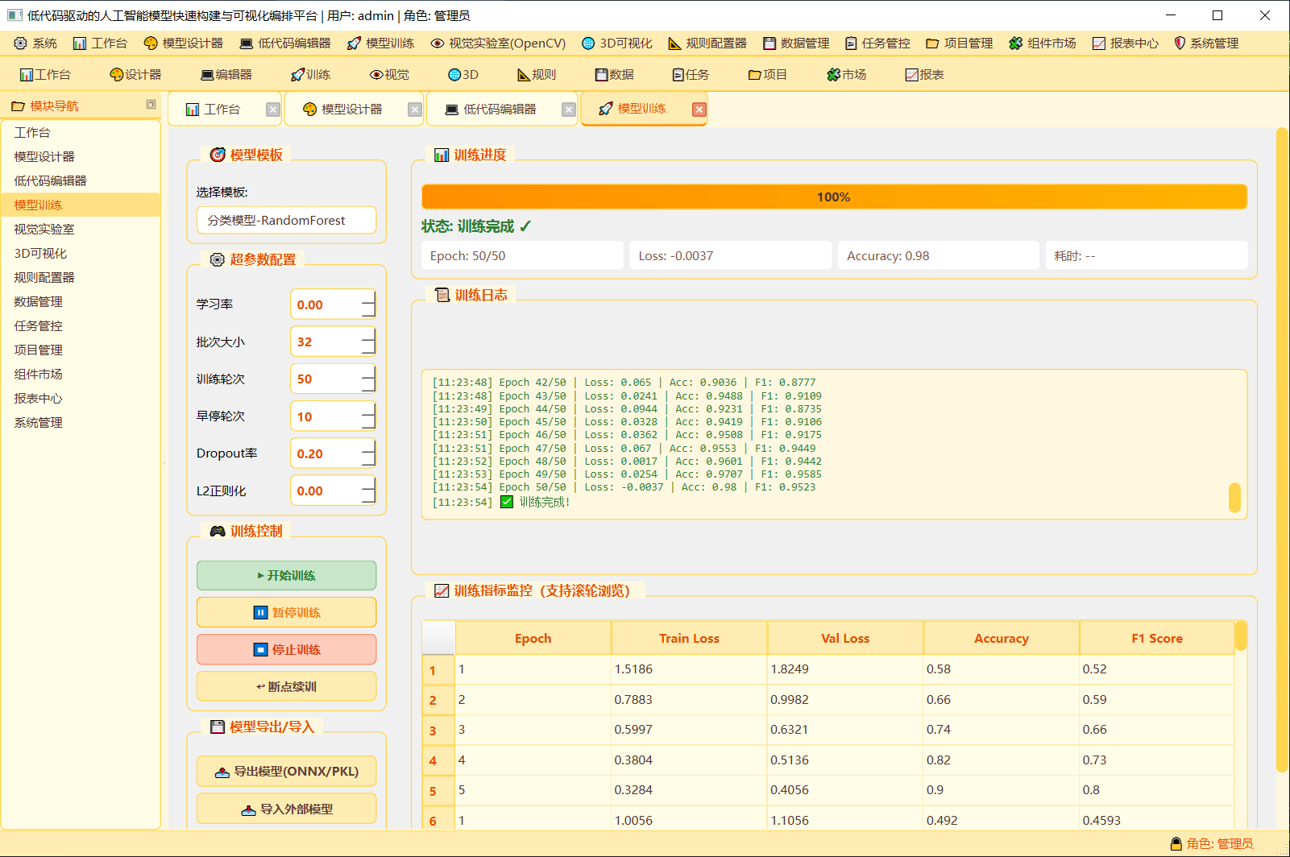

7.4 模型导出导入
训练完成后可将模型导出为ONNX或PKL通用格式，保存到本地磁盘。点击"📤 导出模型"按钮选择保存路径和格式，系统将训练完成的模型参数序列化并写入文件。点击"📥 导入外部模型"按钮可从本地加载已训练好的模型文件用于推理预测。训练日志可通过"📋 导出训练日志"按钮导出为文本文件，包含所有轮次的详细指标数据。

八、视觉实验室（OpenCV）

8.1 图像加载
视觉实验室模块集成OpenCV计算机视觉引擎，提供图像预处理与AI推理可视化功能。界面采用左右分栏布局，左侧为操作面板（含图像处理操作、推理功能和图像统计），右侧为双视图对比显示区（原始图像和预处理后图像）。
系统启动时自动加载演示图像，包含矩形、圆形、文字等多种图形元素。用户可通过"📂 加载图片"按钮从本地选择PNG、JPG、BMP、TIFF、WebP等常见图像格式导入查看。导入后图像自动显示在左侧原始图像视图中，右侧显示图像统计信息（分辨率、通道数、像素值范围）。
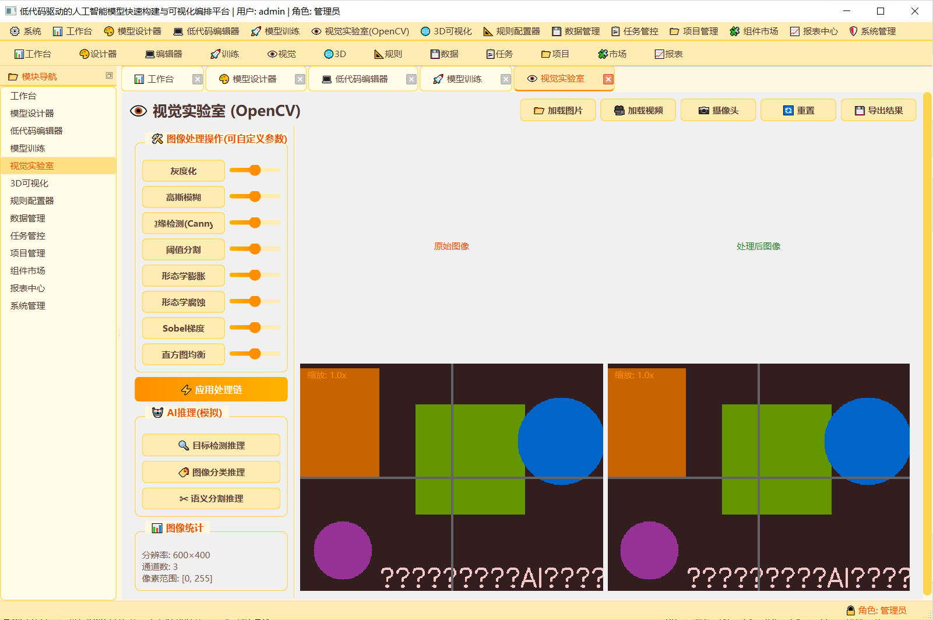

8.2 图像处理操作
平台提供八种OpenCV图像处理操作，每种操作配有独立的启用复选框和参数滑块。灰度化：将彩色图像转换为灰度图像（单通道）。高斯模糊：使用高斯核对图像进行平滑处理，参数滑块（1-200）控制模糊核大小。Canny边缘检测：检测图像中的边缘轮廓，参数控制低阈值。阈值分割：将灰度图像二值化，参数控制分割阈值。形态学膨胀：扩大图像中的白色区域，参数控制迭代次数。形态学腐蚀：缩小白色区域，参数控制迭代次数。Sobel梯度：计算图像的水平与垂直梯度幅值。直方图均衡：增强图像对比度，使像素分布更均匀。
用户可同时启用多种处理操作，勾选所需的复选框并调节对应参数滑块后，点击"⚡ 应用处理链"按钮，系统将按照预定义顺序依次执行所有已启用的处理操作，处理结果显示在右侧视图中。两个图像视图均支持滚轮缩放查看细节。
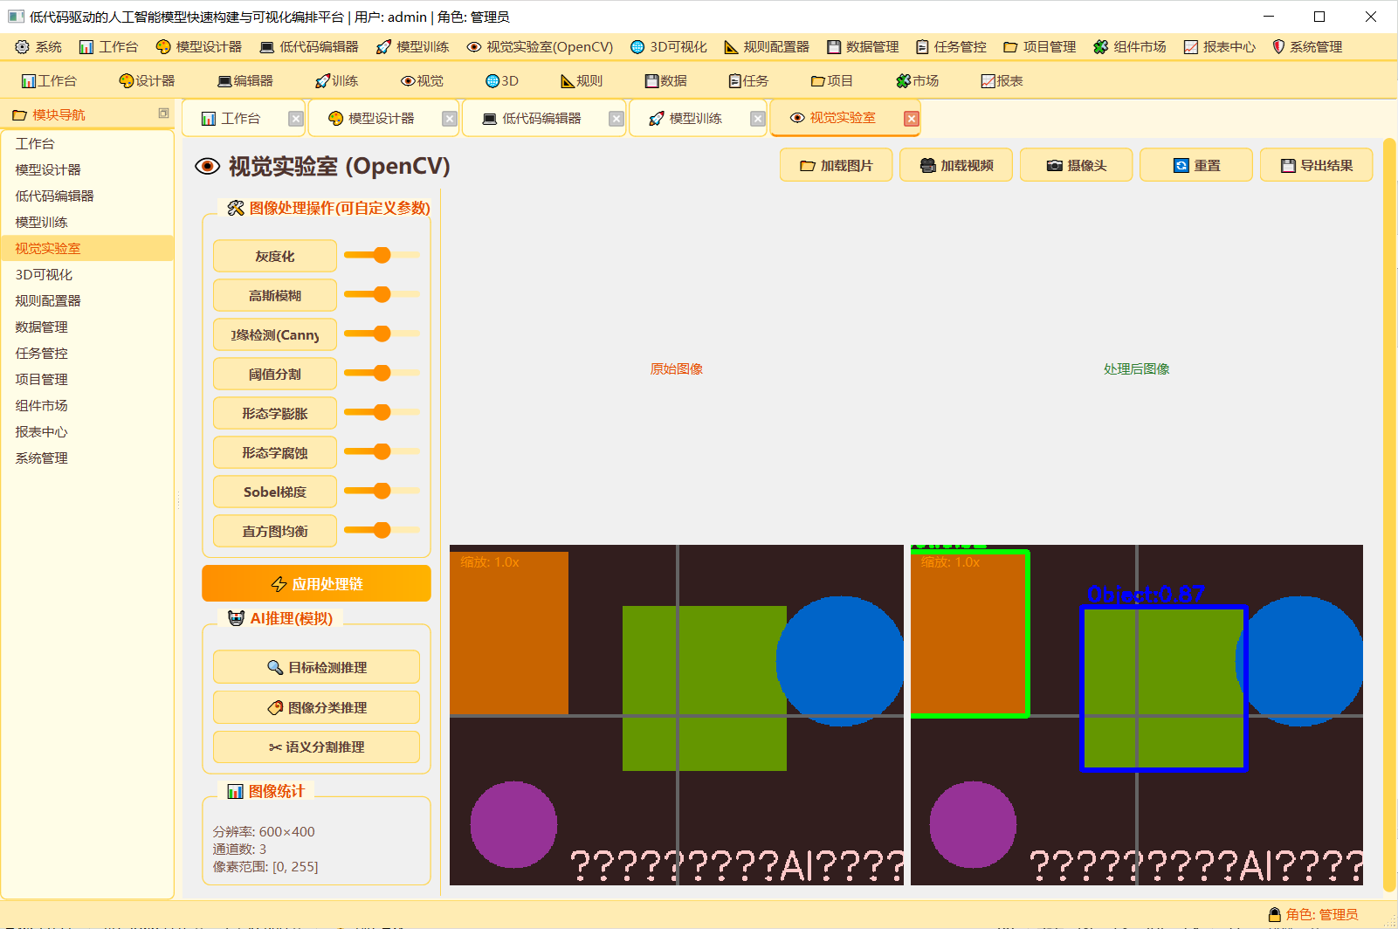

8.3 AI推理模拟
平台提供三种AI推理功能的可视化模拟。目标检测推理：在原图上绘制标注框和置信度分数（绿色框置信度0.92，蓝色框置信度0.87），模拟目标检测模型的输出效果。图像分类推理：在原图左上角叠加分类结果文字（含类别名称和百分比置信度）。语义分割推理：使用不同颜色的半透明蒙版覆盖不同分割区域（绿色和蓝色蒙版）。推理结果均显示在右侧处理后的图像视图中。

8.4 视频与摄像头
点击"🎥 加载视频"按钮可导入本地MP4、AVI、MOV、MKV等视频文件，系统自动提取首帧显示在原始图像视图中。点击"📷 摄像头"按钮调用系统默认摄像头，捕获当前帧用于后续处理分析。处理完成后可通过"💾 导出结果"按钮将处理后的图像保存为PNG或JPG格式文件。
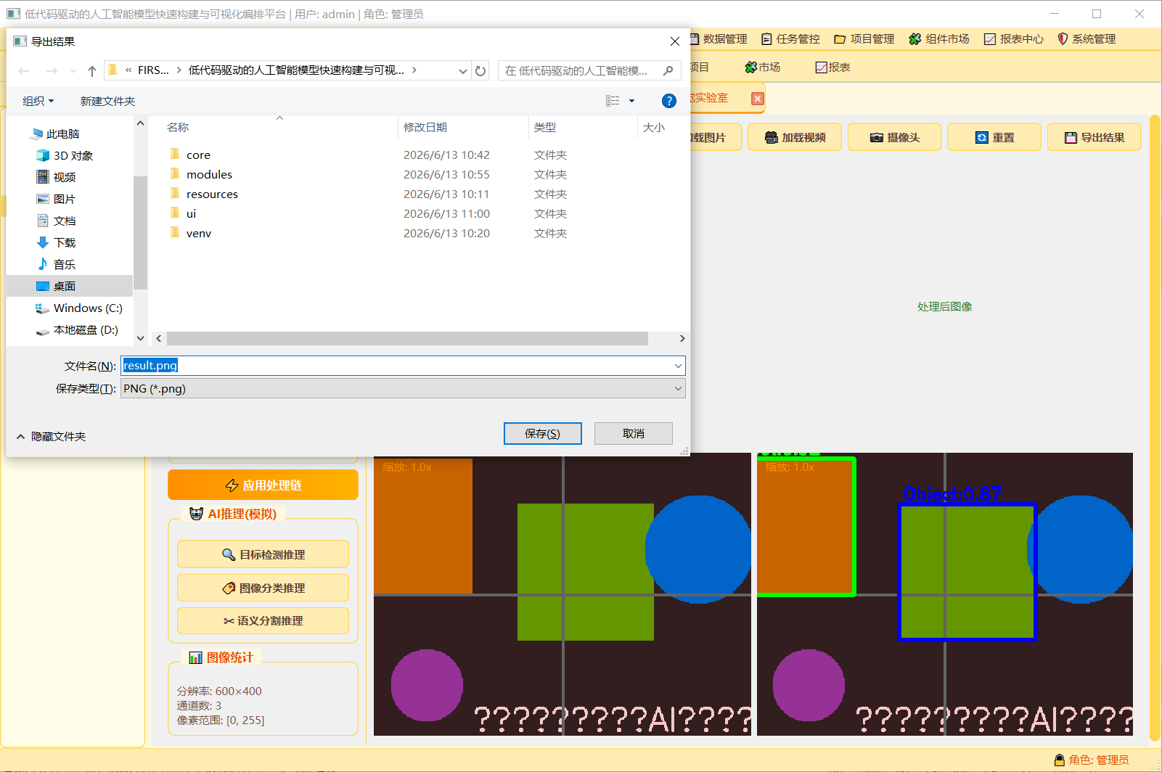

九、3D数据可视化

9.1 数据图层
三维数据可视化模块使用纯QPainter数学投影算法实现三维点云的无OpenGL依赖安全渲染，从根本上避免了因GPU驱动兼容性导致的程序崩溃问题。界面左侧为数据图层列表和视图控制面板，右侧为三维渲染视图。
系统预置六种演示数据集：🔵 点云-演示球体（800个点，使用球坐标随机生成）、🟧 点云-演示立方体（600个点，均匀分布在立方体表面）、🟢 点云-演示螺旋（1000个点，沿三维螺旋线分布）、🔺 3D模型-四面体框架（500个随机重心坐标点连接成四面体边缘）、📊 特征分布-3D散点映射（300个随机特征点）、🌪 混沌吸引子-Lorenz系统（1200个点，基于Lorenz微分方程数值解）。
点击图层列表中的任意项即可切换显示对应的三维数据集。渲染视图中点的颜色根据深度信息从蓝色渐变到青色，模拟三维深度感。四面体框架数据集额外显示顶点之间的连线。
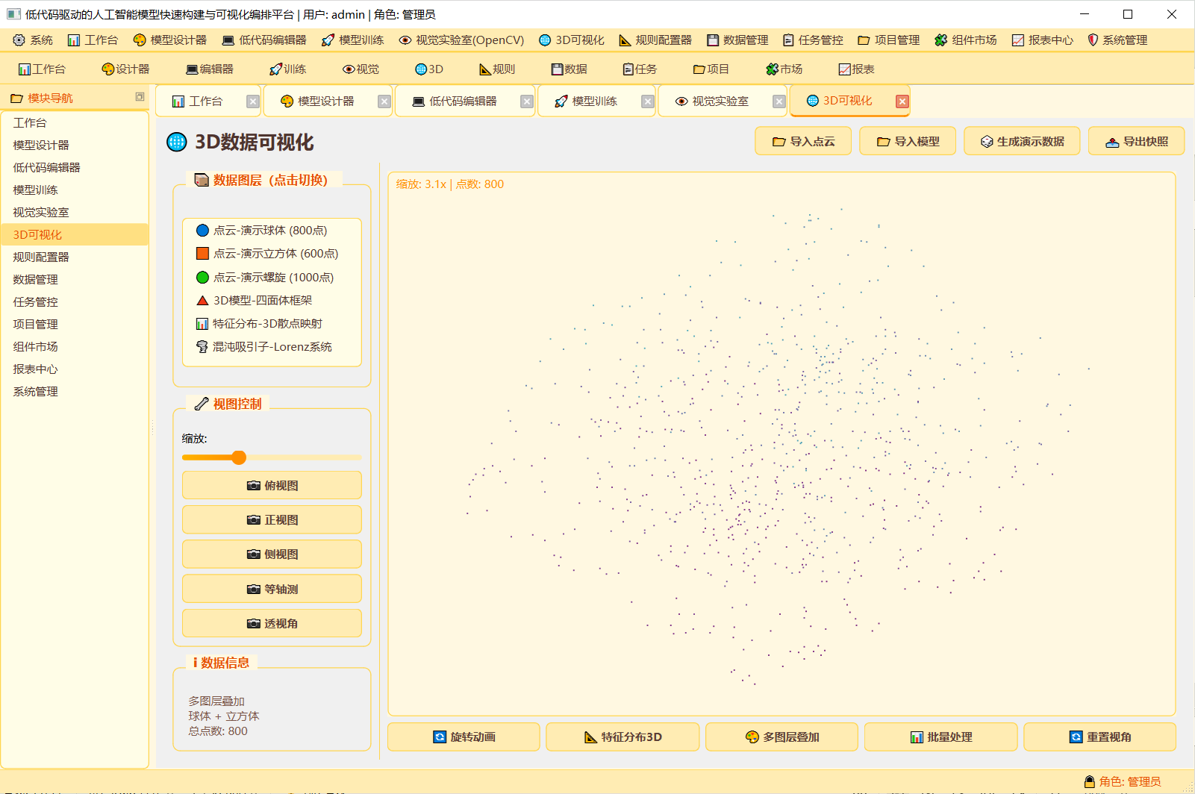

9.2 视图控制
鼠标交互操作：左键拖拽旋转视角（绕X轴和Y轴旋转），右键拖拽平移视图，滚轮缩放（0.15x-6.0x），双击重置视角为默认等轴测视图（旋转角30°/45°，缩放1.0x）。左侧面板提供缩放滑块（15-300%范围）和五个预设视角按钮：俯视图（从上往下看）、正视图（从前方看）、侧视图（从侧面看）、等轴测（经典45°角）、透视角（带Z轴旋转的倾斜视角）。

9.3 动画与叠加
点击"🔄 旋转动画"按钮，系统启动自动旋转模式，三维视图绕Y轴以1.5°/帧的速度持续旋转，再次点击停止旋转。点击"📐 特征分布3D"按钮随机生成新的三维特征散点数据并切换显示。点击"🎨 多图层叠加"按钮将球体和立方体两个数据集叠加在同一视图中展示。点击"📊 批量处理"了解批量导入点云文件并执行AI流程的功能说明。
系统支持从本地导入PLY、XYZ、PCD、TXT、CSV等格式的点云文件（最多5000个点），自动解析前三列数值数据并渲染显示。点击"📤 导出快照"按钮可将当前三维视图保存为PNG截图文件。
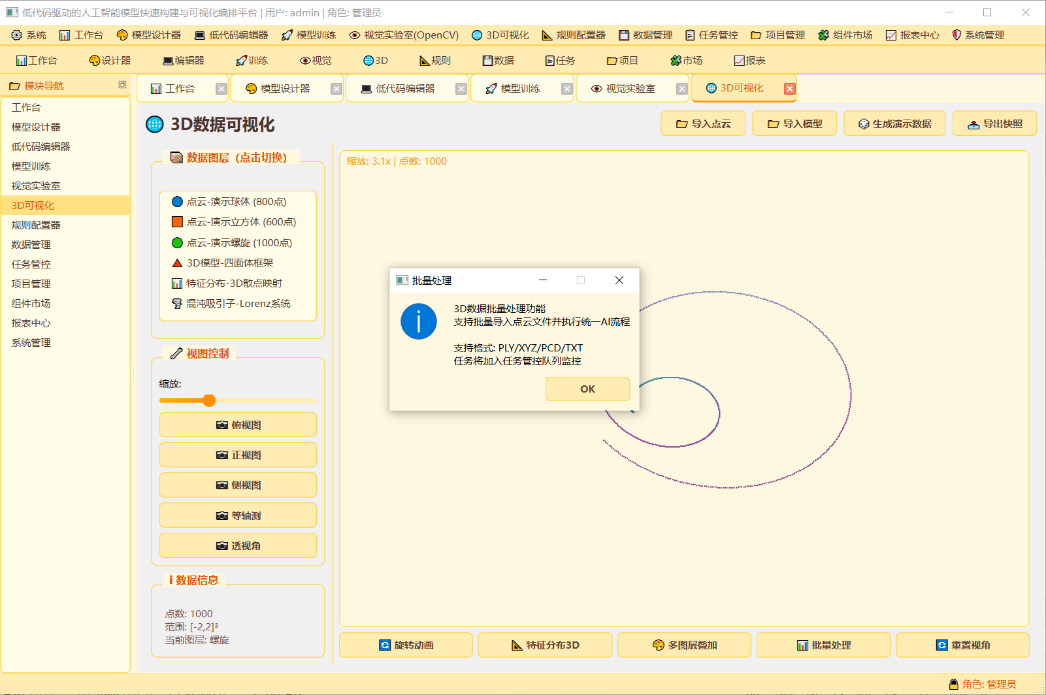

十、规则配置器

10.1 创建规则
规则配置器提供图形化的业务规则创建与管理界面。左侧为规则创建表单，包含规则名称、触发方式（数据触发/定时触发/流程节点触发）、优先级（1-10）、条件字段与值（支持等于、不等于、大于、小于、大于等于、小于等于、包含、正则匹配八种比较运算符）、动作类型（告警alert、中止abort、日志log、数据转换transform、路由route）及动作参数（JSON格式）。
填写各字段后点击"➕ 添加规则"按钮，系统自动生成唯一规则ID并将规则注册到规则引擎中。规则按优先级从高到低排序，优先级越高越先被评估执行。
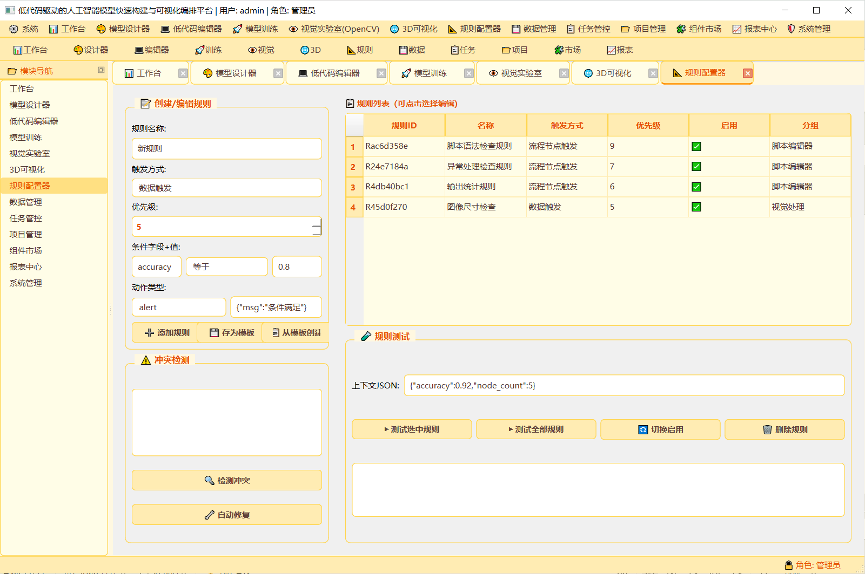

10.2 规则列表管理
右侧规则列表以表格形式展示所有已创建规则，包含规则ID、名称、触发方式、优先级、启用状态和分组信息。点击表格行可选中规则并回填编辑表单。选中规则后可执行以下操作：切换启用状态（✅启用/⛔禁用），禁用后规则不再参与评估；删除规则（从引擎中永久移除）；存为模板（将当前规则另存为模板供跨项目复用）；从模板创建（基于已有模板快速生成新规则）。

10.3 冲突检测
点击"🔍 检测冲突"按钮，系统调用条件重叠图算法自动扫描所有已启用规则，计算每对规则的条件字段重叠度和冲突评分。评分超过0.5（50%重叠）的规则对将被标记为冲突，显示冲突详情（规则名称、重叠百分比、冲突类型）。冲突类型包括"触发方式冲突"（不同触发方式但相同条件）、"动作冲突"（相同条件触发不同动作）、"条件重叠"（条件字段和目标值部分重叠）。
点击"🔧 自动修复"按钮，系统自动禁用冲突对中优先级较低的规则并显示处理结果。
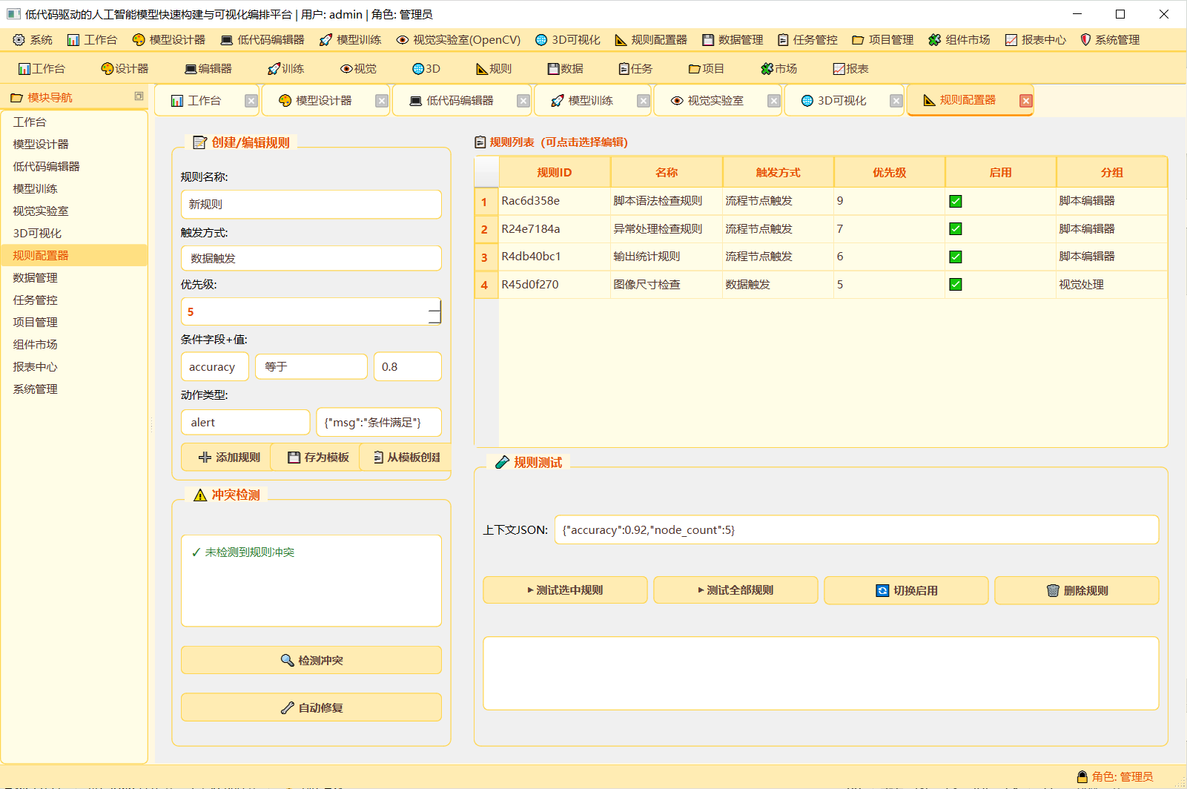

10.4 规则测试
规则测试区允许用户在提交规则前进行验证。在上下文JSON输入框中输入测试数据（如{"accuracy":0.92,"node_count":5}），点击"▶ 测试选中规则"单独评估选中规则的触发结果，或点击"▶ 测试全部规则"评估所有已启用规则的触发情况。测试结果以带颜色的HTML格式显示在结果区：绿色表示规则触发、红色表示未触发或测试失败。

十一、数据管理

11.1 数据导入
数据管理模块提供多源数据的统一接入、交互式编辑、事务管理和快照回溯功能。支持三种数据格式的导入：CSV文件（自动解析表头和行数据）、JSON文件（支持对象数组格式）、TXT文件（按行读取为行号+内容的结构化数据）。导入的数据自动填充至右侧数据表格中，表格列自动适配数据字段。系统启动时预置8条演示数据记录，包含特征值和分类标签。
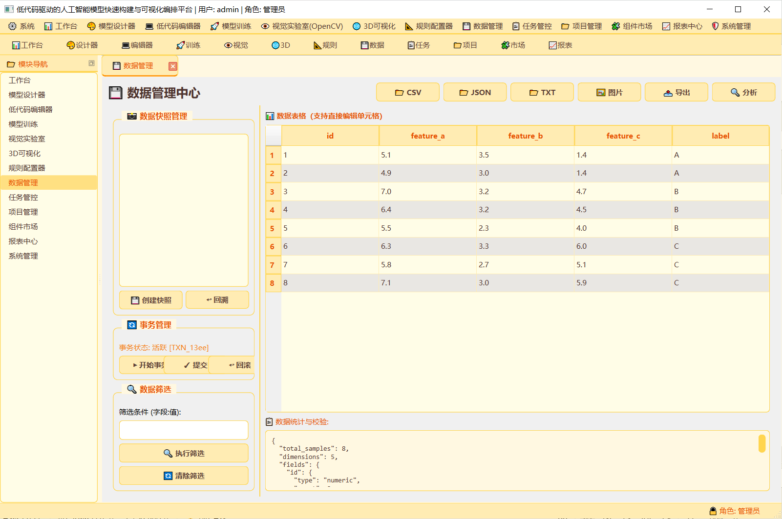

11.2 数据编辑
数据表格支持直接在单元格中双击编辑，修改后的数据自动同步到内存数据集中。左侧提供数据筛选功能，输入"字段名:值"格式的筛选条件（如"label:A"），点击"🔍 执行筛选"按条件过滤显示，点击"🔄 清除筛选"恢复全部数据。点击"🔍 分析"按钮调用特征分析算法，自动识别各字段的数据类型（数值型/类别型），计算数值型字段的均值、标准差、最小值、最大值、中位数、四分位数等统计指标，以及类别型字段的唯一值数量和频率分布。

11.3 事务管理
本模块实现MVCC式数据事务管理机制。当用户开始编辑数据时，系统自动创建活跃事务（状态显示为橙色"活跃"）。所有编辑操作暂存于事务缓冲区中，不会立即写入数据存储。点击"✓ 提交"按钮，系统执行完整性校验（检查所有已注册的完整性规则），校验通过后将数据正式写入存储并更新版本号和校验和。若校验失败，事务自动回滚。点击"↩ 回滚"按钮可手动撤销事务缓冲区中的所有未提交修改，数据恢复到事务开始前的状态。事务状态以颜色区分：活跃（橙色）、已提交（绿色）、已回滚（红色）。

11.4 快照与回溯
每次提交成功后系统自动创建数据快照，快照包含完整的数据副本、版本号、时间戳和MD5校验和。快照列表显示所有历史版本，点击任意快照可查看对应版本的数据内容。点击"💾 创建快照"手动保存当前数据状态。点击"↩ 回溯"按钮将数据恢复到最近一次快照的状态，实现数据的多版本管理和历史回溯。系统还提供数据导出功能，可将当前数据保存为CSV或JSON格式到本地磁盘。

十二、任务管控

12.1 任务创建
任务管控模块提供任务队列的集中管理、运行日志记录和异常处理功能。左侧为新建任务控制面板，包含任务类型下拉选择（模型训练、数据预处理、模型推理、批量处理、模型导出、报表生成、数据校验七种类型）和优先级设置（1-10级，数字越大优先级越高）。点击"✅ 确认创建"按钮将新任务加入队列，系统自动分配唯一任务ID并记录创建时间。任务创建需要当前用户拥有任务管理模块的创建权限，权限不足时弹出警告提示。
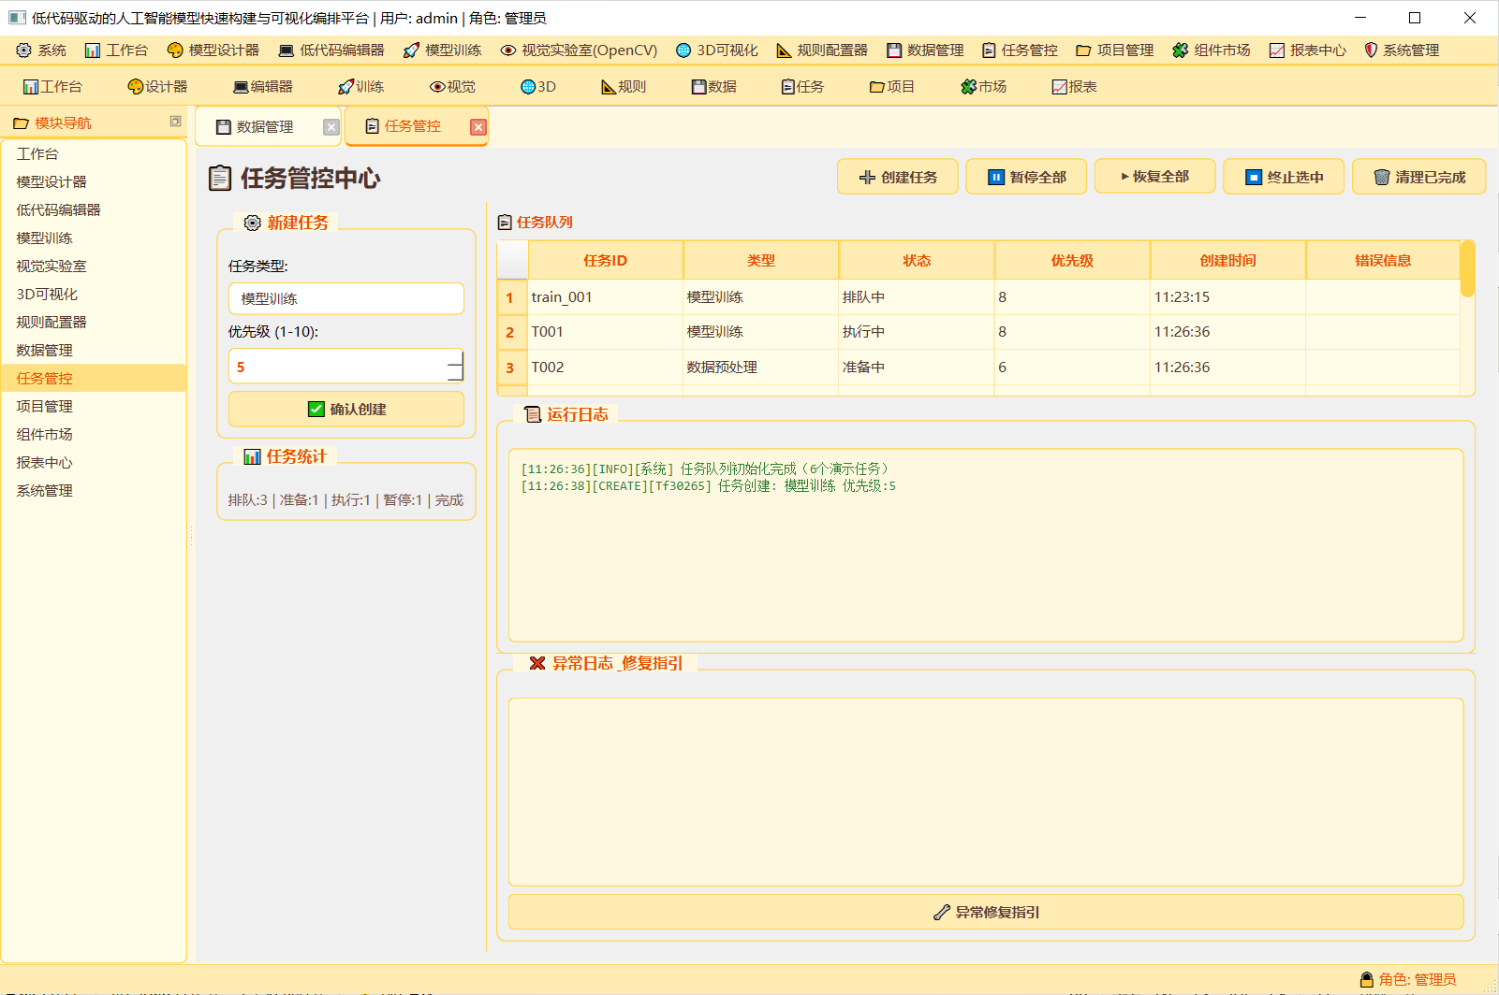

12.2 任务队列管理
任务队列以表格形式展示所有任务，包含任务ID、类型、状态、优先级、创建时间和错误信息六列。任务状态遵循七态流转规则：排队中→准备中→执行中→已完成；执行中→已暂停→执行中；执行中→已失败→排队中（重试）；任意状态→已取消。
工具栏提供五种批量操作：创建任务（将新任务加入排队队列）、暂停全部（暂停所有执行中任务）、恢复全部（恢复所有暂停任务继续执行）、终止选中（强制取消选中的任务，状态变为已取消）、清理已完成（移除已完成和已取消任务释放队列空间）。任务统计区实时显示各状态的任务数量（排队/准备/执行/暂停/完成/失败/取消共七种状态）。系统每2秒自动刷新一次任务状态。

12.3 日志与异常
运行日志区以绿色等宽字体显示所有任务操作的实时日志，每条日志包含时间戳、日志级别（INFO/WARNING/ERROR/FATAL）、任务ID和详细信息。日志缓冲区最多保留200条记录，超出部分自动截断。异常日志区以红色字体单独显示ERROR和FATAL级别的异常信息，最多保留20条。
点击"🔧 异常修复指引"按钮弹出常见异常的修复建议，包括模型加载异常（检查文件路径、格式兼容性、依赖库版本）、数据异常（检查数据格式、缺失值处理、编码格式）、内存不足（减少批次大小、降低输入维度、使用数据生成器）三种场景的详细排查步骤。
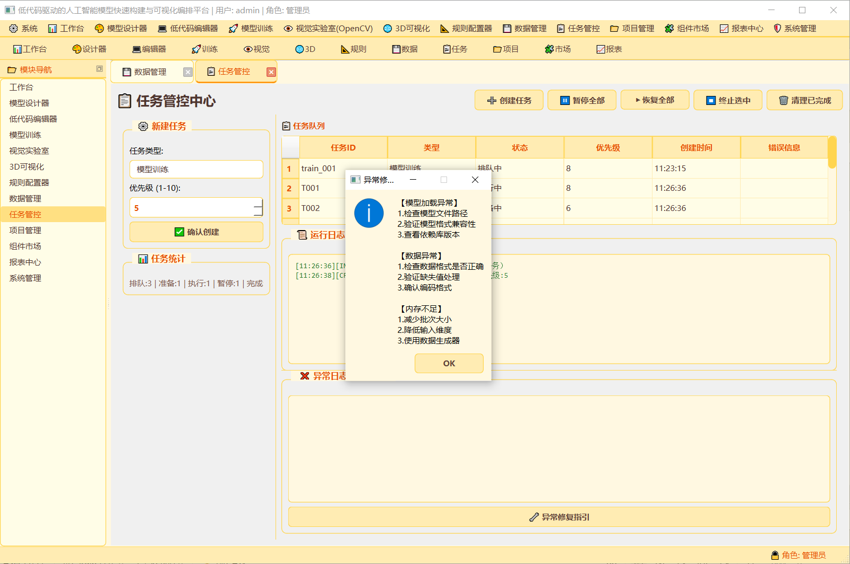

十三、项目管理
项目管理模块提供项目资源的分类管理功能。左侧以树形目录展示项目结构，系统预置图像分类、目标检测、文本分析、3D点云、时序预测五个演示项目，每个项目下包含datasets（数据集）、models（模型文件）、scripts（脚本文件）、logs（日志文件）、exports（导出文件）五个标准文件夹。点击树形节点可在右侧查看资源详情（名称、类型、路径、修改时间）。
工具栏提供：新建项目（输入项目名称自动创建标准目录结构）、新建文件夹（在选中节点下创建子文件夹）、检索文件（在搜索框中输入关键字实时过滤文件名）、冗余清理（扫描并清理无用的日志和临时文件）、导入资源（将外部文件导入对应项目文件夹）。资源操作提供重命名、复制路径（路径复制到系统剪贴板）、删除（带确认对话框）和压缩下载功能。
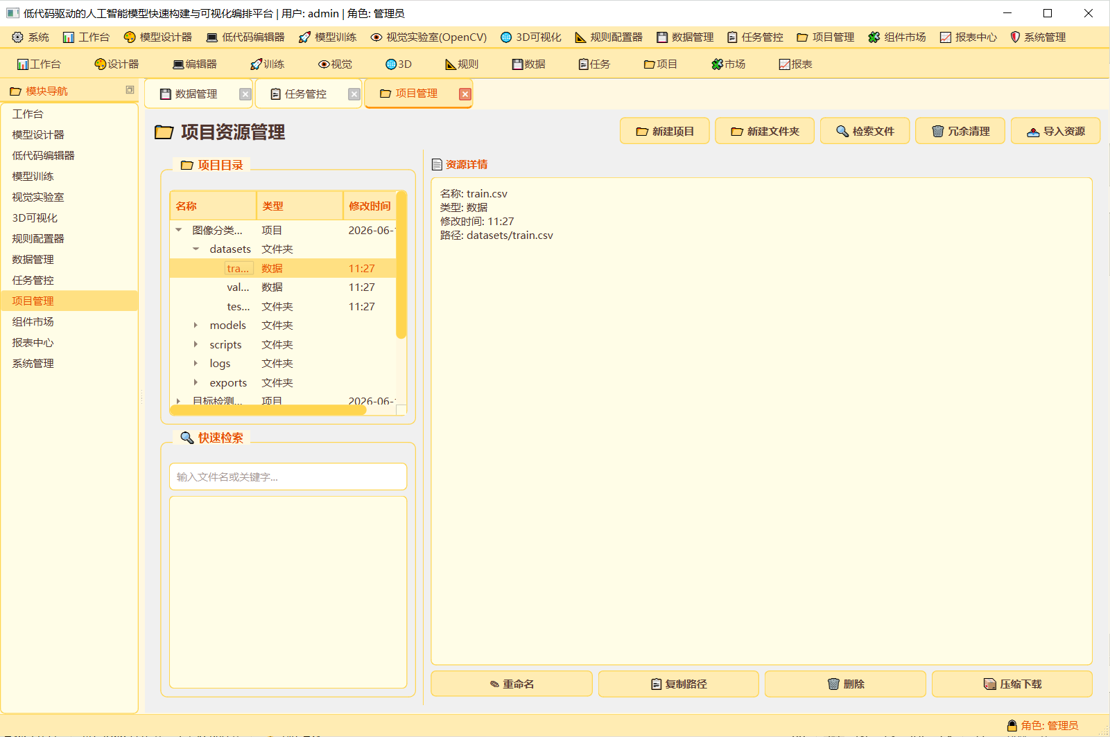

十四、组件市场
组件市场收录四类共二十四个可扩展组件。AI节点类（6个）：数据归一化节点（Z-score/MinMax/Robust）、特征选择节点（互信息/卡方检验/树模型）、注意力机制节点（Transformer自注意力封装）、数据增强节点（图像翻转/旋转/裁剪/色彩抖动）、模型融合节点（Bagging/Boosting/Stacking）、ONNX导出节点。
低代码脚本类（5个）：数据清洗模板、交叉验证模板、超参搜索模板（网格/随机/贝叶斯）、推理服务模板（API部署）、数据可视化模板。规则模板类（4个）：训练早停规则、数据质量检查规则、模型版本管理规则、资源监控规则。视觉算子类（4个）：自适应阈值算子、特征匹配算子（SIFT/ORB/AKAZE）、目标追踪算子（KCF/CSRT/DeepSORT）、3D重建算子。
每个组件显示名称、描述、作者来源和用户评分。支持以下操作：按评分排序浏览、按最新发布排序、按已安装筛选、按官方组件筛选。点击组件选中后可查看详细信息（含兼容性说明和预估大小），点击"📥 安装组件"将组件安装到本地对应模块中，"🗑 卸载"移除已安装组件。支持从本地导入ZIP或PY格式的自定义组件包。
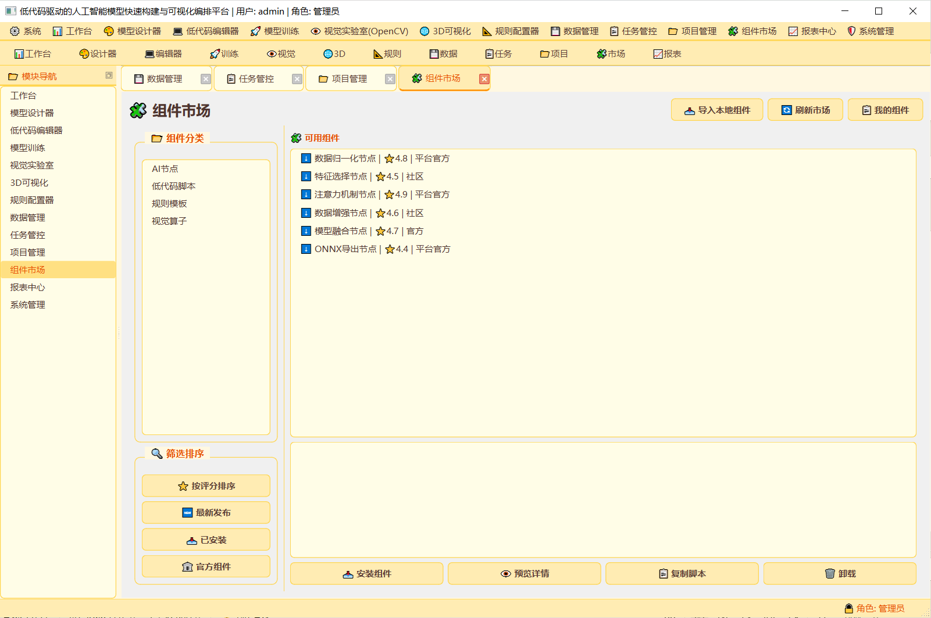

十五、报表中心
报表中心提供模型训练与推理指标的可视化图表展示，所有图表均支持滚轮缩放浏览。模块包含六种微型图表组件：训练/验证准确率曲线图（折线图，展示12个Epoch的准确率从45%提升至93%的过程）、训练Loss下降曲线图（折线图，展示Loss从2.1下降至0.12的收敛过程）、各类别F1分数柱状图（6个类别的F1对比）、推理耗时分布柱状图（12次推理的耗时分布，范围10-22ms）、模型参数量对比柱状图（6个模型的参数量对比）、训练耗时趋势图（每个Epoch的训练耗时递减趋势）。
图表下方为详细指标数据表格，列出每个Epoch的训练Loss、验证Loss、准确率、精确率、召回率和F1分数的完整记录。底部汇总统计区以卡片形式展示总训练轮次（12）、最佳准确率（0.93）、最佳F1分数（0.92）、总训练耗时（4h32m）、平均推理耗时（14.7ms）和模型大小（25.3MB）六项关键指标。用户可通过顶部的项目下拉框切换不同项目的报表数据。
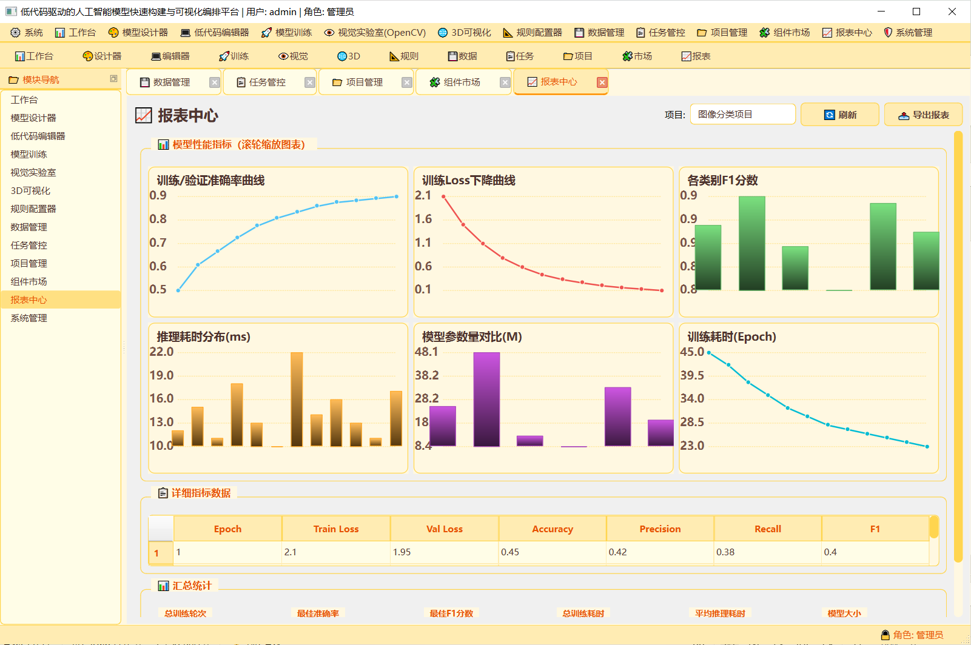

十六、系统管理
系统管理模块提供用户全生命周期管理、权限配置和审计日志功能。用户管理区以表格展示所有用户信息（UID、用户名、角色、最后登录时间、账号状态），管理员可执行以下操作：新建用户（输入用户名、密码、选择角色）、修改角色、锁定账号（被锁定用户无法登录）、解锁账号。
权限配置区左侧列出全部十三个业务模块的资源名称，支持多选。右侧以复选框形式提供查看、创建、编辑、删除、执行、导出、管理七种操作权限的选择。选中目标用户和资源后，点击"✅ 授予权限"为指定用户批量添加资源访问权限，点击"❌ 回收权限"移除权限。所有权限变更操作均记录至审计日志。
右侧审计日志区以绿色等宽字体实时显示全链路操作记录，每行包含时间戳、操作类型（LOGIN_SUCCESS/LOGIN_FAIL/PERM_GRANT/PERM_REVOKE/SESSION/REGISTER等）、用户UID和操作详情。支持按操作类型筛选日志（下拉选择）和导出审计日志为CSV文件。底部系统统计区显示总用户数、活跃会话数、规则总数、流程总数和任务总数。点击"⚙ 系统配置"查看当前系统参数（会话超时3600秒、最大登录尝试5次、锁定时间600秒、审计日志保留10000条、自动刷新间隔3秒）。
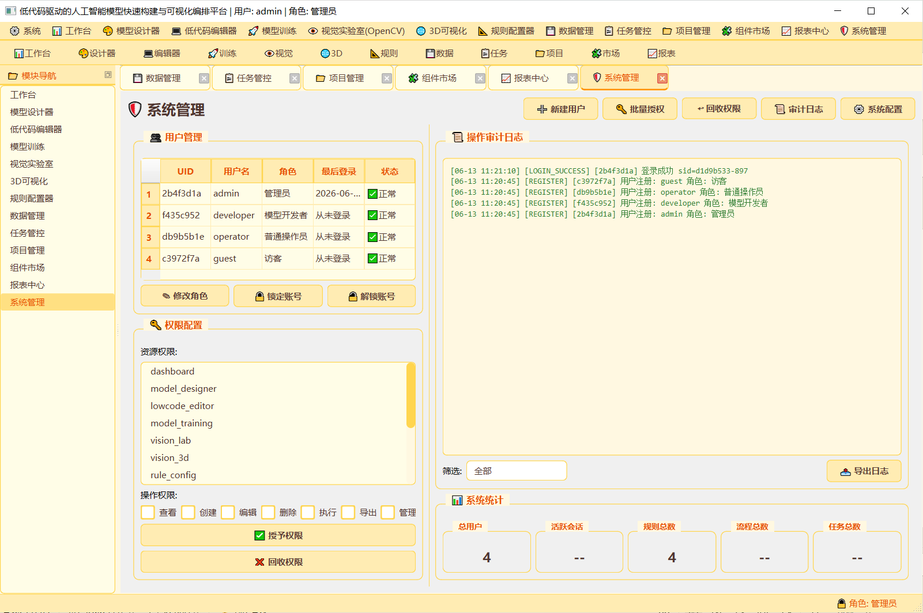

十七、常见问题与故障排除

17.1 启动问题
Q: 双击run.bat后无反应？A: 请检查Python 3.9+是否已安装并添加到系统PATH环境变量。可打开命令行执行python --version确认。Q: 启动报错"ModuleNotFoundError"？A: 虚拟环境可能未正确创建，建议删除venv文件夹后重新运行run.bat。Q: 启动后窗口白屏或花屏？A: 检查显卡驱动是否正常，本平台3D模块已采用纯QPainter渲染，不需要独立显卡，但仍需基本显示驱动支持。

17.2 功能使用问题
Q: 模型设计器中连线按钮点击后状态栏显示"请先选中2个节点"？A: 请按住Ctrl键依次点击两个节点将其选中（选中节点边框会变橙色），然后再点击连线按钮。或使用右键菜单的"从此节点连线"功能更便捷。Q: 训练点击开始后进度条不动？A: 训练为模拟演示过程，进度条每750ms更新一次（每5步对应1个Epoch），请耐心等待。如需真实训练，请在低代码编辑器中编写完整的训练脚本。Q: 3D视图显示为空白？A: 请确认已点击左侧图层列表中的数据集项（如"点云-演示螺旋"），或点击"🎲 生成演示数据"按钮重新生成。
Q: 规则测试时输入JSON报错？A: 请确保JSON格式正确，使用双引号包裹键名和字符串值。示例：{"accuracy":0.92,"node_count":5}。Q: 数据编辑后切换标签页数据丢失？A: 请在编辑完成后点击"✓ 提交"按钮保存事务，未提交的修改在关闭标签页时将丢失。Q: 部分模块按钮灰色不可用？A: 当前账号可能没有对应模块的操作权限，请以管理员账号登录或联系管理员授权。

17.3 性能优化建议
对于处理大量数据或长时间训练的场景，建议：在数据管理模块中使用数据筛选功能减少表格显示的数据量以提升界面响应速度。在3D可视化模块中，渲染点数控制在6000以内以获得流畅的交互帧率。定期使用项目管理的冗余清理功能清除无用的日志和临时文件以释放磁盘空间。如需同时运行多个训练任务，请在任务管控模块中合理设置优先级，高优先级任务将被优先调度执行。

